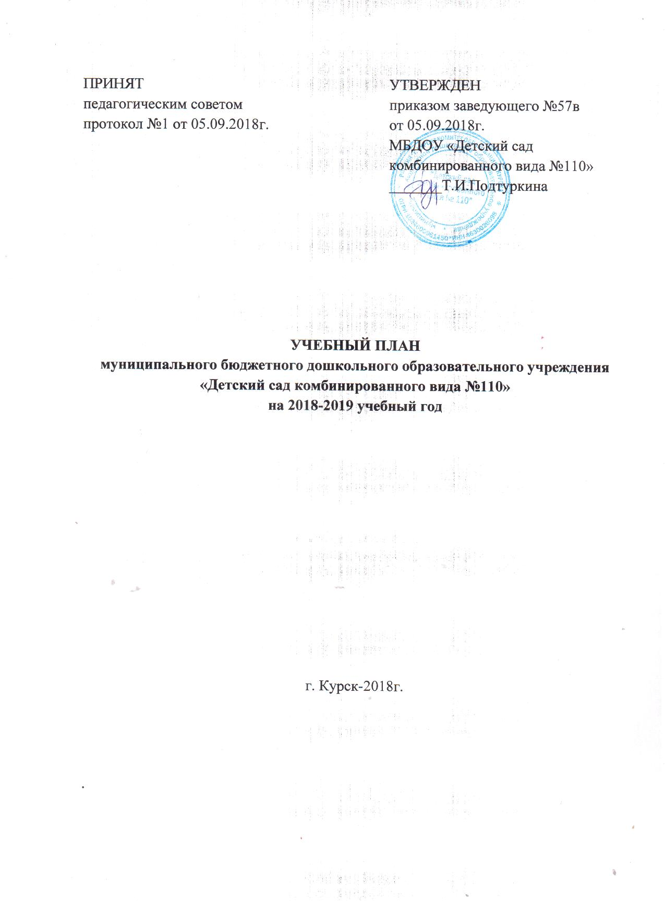

ПОЯСНИТЕЛЬНАЯ ЗАПИСКА

Муниципальное бюджетное дошкольное образовательное учреждение «Детский сад комбинированного вида №110» осуществляет образовательную деятельность по основной образовательной программе дошкольного образования (ООП ДО) на 2018-2019 учебный год.

Учебный план разработан на основании нормативных правовых документов и локальных актов:

-Федеральный Закон РФ от 29.12.2012 № 273-ФЗ «Об образовании в Российской Федерации»;

- Приказ Министерства образования и науки РФ от 30.08.2013 № 1014 «Об утверждении Порядка организации и осуществления образовательной деятельности по основным образовательным программам - образовательным программам дошкольного образования»;

- «Санитарно-эпидемиологические требования к устройству, содержанию и организации режима работы в дошкольных организациях» 2.4.1.3049-13 № 26 от 15.05.2013 (с изменениями и дополнениями);

- Приказ Министерства образования и науки Российской Федерации от 17.10.2013 № 1155 «Об утверждении федерального государственного образовательного стандарта дошкольного образования»;
- Уставом муниципального бюджетного дошкольного образовательного учреждения. «Детский сад комбинированного вида №110». Утвержден приказом комитета образования г. Курска от 21.12.2015г № 1211.
- Лицензия на право осуществления образовательной деятельности МБДОУ «Детский сад комбинированного вида №110», выданная комитетом образования и науки Курской области. Регистрационный номер № 2150 от 17.03.2016г. серия 46 Л01 №0000309.

Учебный план МБДОУ «Детский сад комбинированного вида №110» на 2018-2019 учебный год является нормативным актом, устанавливающим объём образовательной нагрузки в разных возрастных группах, продолжительность непрерывной непосредственно образовательной деятельности, которая составляет:

- для детей 2 - 3 лет - не более 10 минут;
- для детей 3 - 4 лет - не более 15 минут;
- для детей 4 - 5 лет - не более 20 минут;
- для детей 5 - 6 лет - не более 25 минут;
- для детей 6 - 7 лет - не более 30 минут.

Максимально допустимый объем образовательной нагрузки в первой половине в старшей и подготовительной группах - 45 минут и 1,5 часа соответственно. Образовательная деятельность с детьми старшего дошкольного возраста может осуществляться во второй половине дня. Ее продолжительность должна составлять не более 25-30 минут в день.

- середине времени, отведенного на непрерывную образовательную деятельность, проводятся физкультурные минутки.

  - Перерывы между периодами непрерывной образовательной деятельности составляют – учебном плане обозначены виды непрерывной непосредственно образовательной деятельности, которые обеспечивают физическое, познавательное, речевое, социально-коммуникативное и художественно-эстетическое развитие дошкольников (образовательные области).

Реализация учебного плана предполагает:

- обязательный учет принципа интеграции образовательных областей в соответствии с возрастными особенностями и возможностями обучающихся (воспитанников);

- соблюдение минимального объема непрерывной непосредственно образовательной деятельности на изучение каждой образовательной области.

Образовательная деятельность осуществляется в группах следующей направленности:

Группа №1 общеразвивающей направленности для детей 2х-3х лет
Группа№5 общеразвивающей направленности для детей 3-4 лет
Группа №4 компенсирующей направленности для детей с нарушениями речи 5-6 лет
Группа №3 разновозрастной направленности для детей 4-7 лет
Группа №6 общеразвивающей направленности для детей 4-5 лет
Группа №2 компенсирующей направленности для детей 6-7 лет с нарушениями речи

Учебный план обеспечивает реализацию ООП ДО, которая направлена на формирование общей культуры, развитие физических, интеллектуальных, нравственных, эстетических и личностных качеств, формирование предпосылок учебной деятельности, сохранение и укрепление здоровья детей дошкольного возраста.

УЧЕБНЫЙ ПЛАН
МБДОУ «Детский сад комбинированного вида № 110»
на 2018-2019 учебный год.
№  п/п | Группы  Образовательная  деятельность | Группы общеразвивающей направленности для детей |  |  | Разновозрастная группа № 3 для детей  4-7 лет |  | Группа компенсирующей направленности | Группа комбинированной направленности
 |  | 2-3 года | 3-4 года | 4-5 лет | 4-5  года | 6-7  лет | 5-6  лет | 6-7  лет
 | Непрерывная непосредственно образовательная деятельность | №1 | №5 | №6 |  |  | №4 | №2
 |  | Минут в неделю
 | Познавательное развитие | 10 | 15 | 20 | 20 | 30 | 20 |  | 30
 | Развитие речи | 10 | 15 | 20 | 20 | 30 | -
 | Формирование лексико-грамматических средств языка, развитие речи. | - | - | - | - | - | 40 |  | 120
 | Подготовка к обучению грамоте | - | - | - | - | - | 25 |  | 30
 | Формирование элементарных математических представлений | - | 15 | 20 | 20 | 30 | 25 |  | 30
 | Звуковая культура речи | - | - | - | - | - | 60 |  | -
 | Рисование | 10 | 15 | 20 | 20 | 30 | 25 |  | 30
 | Лепка | 10 |  |  |  | - | - |  | -
 | Лепка/аппликация | - | 15 | 20 | 20 | 30 | 25 |  | 30
 | Музыка | 20 | 30 | 40 | 40 | 60 | 50 |  | 60
 | Физическая культура | 30 | 45 | 60 | 60 | 90 | 75 |  | 90
 | Объем недельной образовательной нагрузки | 90 | 150 | 200 | 200 | 360 | 345 |  | 420

